- DATOS DEL INFORME
Servicio :
Disposición Final Hospitalarios X Recolección, Barrido y Limpieza – ASE # _2_
concesionario Limpieza Metropolitana S.A. E.S.P.
Período de análisis: Octubre 2019

- DESARROLLO DEL INFORME
El presente informe consolida la información y las evidencias de las actividades realizadas en el periodo del mes de octubre del 2019, para el Área de Servicio Exclusivo-ASE 2, la cual comprende las localidades de Antonio Nariño, Bosa, Ciudad Bolívar, Los Mártires, Rafael Uribe, Tunjuelito, Teusaquillo y Puente Aranda.

Para este periodo, se presenta un seguimiento general a la prestación del servicio público de aseo en el ASE 2:

- RECOLECCIÓN Y TRANSPORTE

El seguimiento al servicio de recolección y trasporte se realizó a través de la plataforma SIGAB, donde se realizó la consulta por seguimiento histórico de la ruta 1245, asignada a la frecuencia Martes, Jueves y Sábado, tal como se observa en la siguiente imagen:

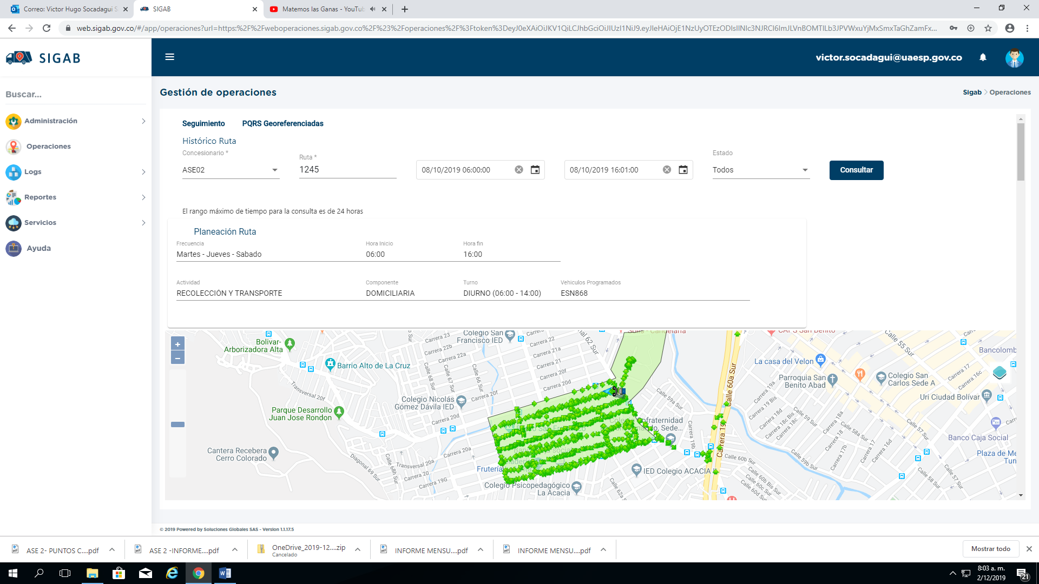
Imagen No. 1: Información ruta 1245. Fuente: SIGAB consulta desde usuario: victor.socadagui

Como resultado de la consulta se observa que el vehículo con número interno 231 realizó todo el trazado de la microrruta iniciando a las 06:50 am y fanalizando a las 03:05 p.m, tal como se muestran en la imagen No. 2 y tabla No. 1

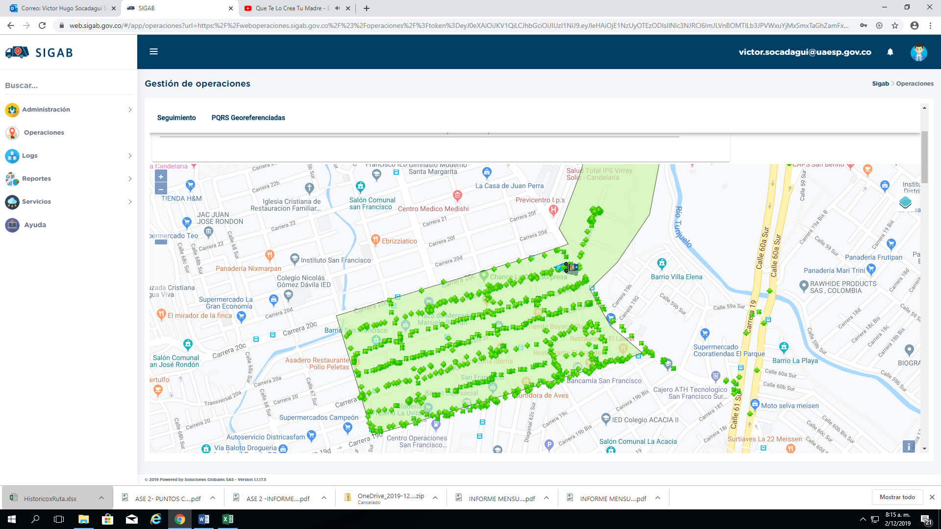
Imagen No. 2: Recorrido de la microrruta. Fuente: SIGAB consulta desde usuario: victor.socadagui

Se resalta que la ruta consultada correspondió al servicio de recolección prestado el día martes 08 de octubre de 2019, donde se observa el ingreso del vehículo por las vías, así como también el polígono correspondiente a la microrruta atendida.

Tabla No.1: Información extraída del reporte de ruta del SIGAB del inicio y fin de la ruta 1241
Placa Vehículo | Numero Interno | Fecha Reporte | Estado
ESN868 | 231 | 08/10/19 06:50:10 | EN_RECORRIDO
ESN868 | 231 | 08/10/19 12:17:28 | EN_RECORRIDO
ESN868 | 231 | 08/10/19 15:05:10 p.m | En la casilla de Estado no se refleja fin de la RUTA, ni en Relleno, solo se presenta el atributo EN_ RECORRIDO
Fuente: SIGAB consulta desde usuario: victor.socadagui

Conclusiones del servicio de Recolección y transporte

La Interventoría no registró eventos de incumplimiento en la frecuencia y horario de la prestación del servicio de recolección en las verificaciones de campo y en las revisiones de las microrrutas que arrojaron datos en el SIGAB. Sin embargo, durante las verificaciones en campo en la zona urbana se identificó un total de 44 hallazgos para el componente técnico operativo; en donde se evidencia con mayor incidencia la afectación del área limpia en 40 ocasiones, principalmente para las localidades de Bosa, Los Mártires y Antonio Nariño, Para el caso de los 4 hallazgos restantes, la Interventoría identificó que se encuentran relacionados con no porte del plano de la microrruta y de las herramientas necesarias para la prestación del servicio (canastilla) en las localidades de Rafael Uribe Uribe y Tunjuelito.

Los 44 hallazgos anteriormente señalados, han sido reportados al Concesionario a través de la Matriz Interactiva. A continuación, se presenta el estado de la gestión los mismos según su reporte:

Tabla No.2: Estado de los hallazgos mes de octubre del 2019.
MES | ESTADO HALLAZGOS GESTIONADOS DURANTE EL MES
 | Total de Hallazgos reportados en la matriz | Sin gestionar | Gestionado | Prorroga | En revisión | Cerrado | Devuelto | No aplica
Oct-19 | 44 | 4 | 2 | 0 | 0 | 40 | 0 | 0
Fuente: Informe de seguimiento de Interventoría – Proyección Capital octubre 2019

La interventoría manifiesta con relación al cuadro anterior, que para el mes de octubre de 2019 se presentan 4 hallazgos que no han sido gestionados por el Concesionario ya que fueron notificados durante la última semana del mes, por lo cual este se encuentra dentro de los tiempos establecidos para dar respuesta, 2 hallazgos gestionados y 38 cerrados por la Interventoría.

Durante el periodo del presente informe no se recibieron solicitudes por parte de la UAESP que generaran requerimientos al Concesionario por fuera de la matriz interactiva.

Con relación a las actividades ejecutadas por el Concesionario en el mes de octubre del 2019, se presenta la cantidad de microrrutas ejecutadas según lo reportado en su informe mensual en la tabla No 3.

Tabla No 3. Relación de microrrutas reportadas por el Concesionario ASE 2 (octubre de 2019)
Componente | Cantidad de Microrutas según Actualización Plan Operativo | Microrutas Ejecutadas Reportadas por el Concesionario
Recolección y Transporte | Esta información se incluye para el siguiente informe dado que el informe de gestión entregado por el prestador se entrega mes vencido y no se cuenta con la información. | Esta información se incluye para el siguiente informe dado que el informe de gestión entregado por el prestador se entrega mes vencido y no se cuenta con la información.

Para este periodo la interventoría realizó observaciones al informe de gestión entregado por el Concesionario Lime, por lo cual, no se ha remitido la versión final del informe de gestión y no se cuentan con datos de toneladas de recolección.
- BARRIDO Y LIMPIEZA

Para este periodo se presentan las conclusiones del servicio realizadas por la interventoría:

La Interventoría evidenció el cumplimiento de frecuencias y horarios en el servicio de barrido manual en el mes de octubre de 2019 durante las verificaciones en campo tanto en la revisión al proceso como en la revisión de la calidad.

Sin embargo, para el mes de octubre del 2019, se ejecutaron 538 verificaciones relacionadas con la actividad de barrido y limpieza manual, durante las verificaciones en campo, se identificó un total de 154 hallazgos para el componente técnico operativo, en donde se evidencian con mayor incidencia aquellos relacionados con la afectación del área limpia en 85 ocasiones y la atención de zonas duras en 61 ocasiones, principalmente en las localidades de Antonio Nariño y Teusaquillo.

Para el caso de los 8 hallazgos restantes, la Interventoría identificó que se encuentran relacionados con la ausencia de las herramientas necesarias para la prestación del servicio, entre estos el cono, cepillos y palas, principalmente en la localidad de Teusaquillo.

Los 154 hallazgos anteriormente señalados, han sido reportados al Concesionario a través de la Matriz Interactiva. A continuación, se presenta el estado de la gestión los mismos según el reporte:

Tabla No.4: Estado de los hallazgos mes de octubre del 2019.
MES | ESTADO HALLAZGOS GESTIONADOS DURANTE EL MES
 | Total de Hallazgos reportados en la matriz | Sin gestionar | Gestionado | Prorroga | En revisión | Cerrado | Devuelto | No aplica
Oct-19 | 154 | 27 | 4 | 0 | 0 | 123 | 0 | 0

Con relación a la tabla anterior, para el mes de octubre de 2019 se presentan 27 hallazgos que no han sido gestionados por el Concesionario, ya que fueron notificados durante la última semana del mes y este se encuentra dentro de los tiempos establecidos para dar respuesta, 4 gestionados por el Concesionario y 123 hallazgos cerrados por la Interventoría.

Durante el periodo del presente informe no se recibieron solicitudes por parte de la UAESP que generaran requerimientos al Concesionario por fuera de la matriz interactiva.

El seguimiento al servicio de Barrido Mécanico se realizó a través de la plataforma SIGAB, donde se realizó la consulta por seguimiento histórico de la Macroruta BM2371, tal como se observa en la siguiente imagen:

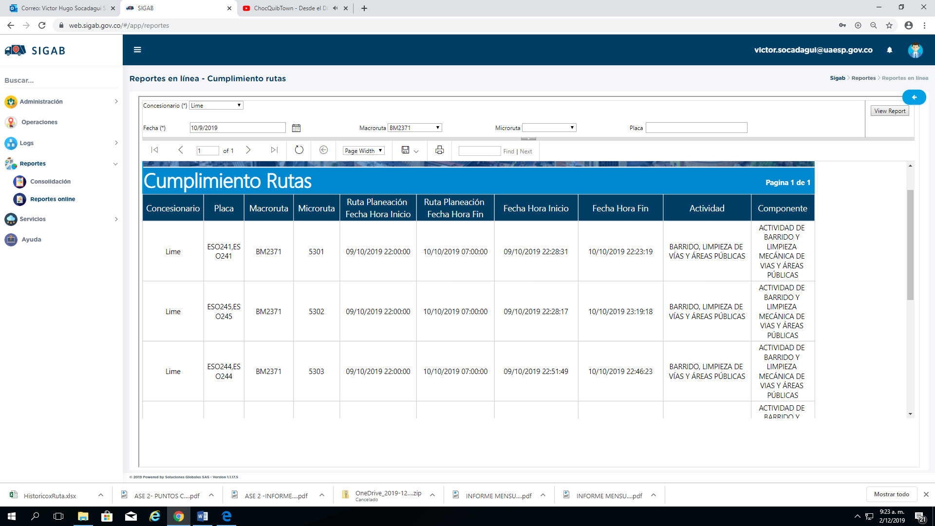
Imagen No. 3: Información Macroruta BM2371. Fuente: SIGAB consulta desde usuario: victor.socadagui

Como resultado de la consulta se observa que los vehículos con placa ESO241, ESO245 y ESO244 presenta una programacion de 10:00 p.m a 07:00a.m del 09 de octubre del 2019 y en la ejecución se evidencia que los vehiculos inician a las 10:28 pm del 09 de octubre del 2019 tal como se programó y su finalización pasa al día 10 de octubre del 2019, como si la operación durará 24 horas continuas, tal como se muestran en la imagen No. 5.

Tabla No 5. Relación de microrrutas reportadas por el Concesionario ASE 2 (octubre de 2019)
Componente | Cantidad de Microrutas según Actualización Plan Operativo | Microrutas Ejecutadas Reportadas por el Concesionario
Barrido Manual | Esta información se incluye para el siguiente informe dado que el informe de gestión entregado por el prestador se entrega mes vencido y no se cuenta con la información. | Esta información se incluye para el siguiente informe dado que el informe de gestión entregado por el prestador se entrega mes vencido y no se cuenta con la información.
Barrido Mecánico

Revisiones en campo por parte de la UAESP

Para este periodo se realizó visita administrativa y de campo en la localidad de Los Mártires, donde se pudo observar que el prestador de aseo Lime S.A E.S.P. adelantó el barrido manual, y recolección de residuos domiciliarios dejando el área limpia y en óptimas condiciones, tal como se observa en el informe del día 18/10/2019, el cual se anexa en el presente informe.

- CESTAS PÚBLICAS

ADQUISICIÓN CESTAS TIPO I M-121

• La Interventoría evidenció la adquisición de 7.708 tándems o puntos de cestas, es decir de la totalidad de cestas Tipo III, de acuerdo con la cláusula TERCERA de la Adición No. 3 al Contrato No. 284 de 2018.

INSTALACIÓN CESTAS TIPO I M-121

• Durante el mes de octubre de 2019, el Concesionario reportó la instalación de 1.942 puntos de cestas, equivalentes a 3.884 unidades de cestas públicas tipo I.

• A corte del mes de octubre de 2019, la Interventoría ha aprobado la instalación de 1.383 puntos de cestas públicas, quedando pendiente de aprobación un saldo de 6.325 puntos de cestas públicas.

ADQUISICIÓN CESTAS TIPO II M-123

• El Concesionario presentó para verificación 512 tándems o puntos correspondientes a 1.024 unidades de cestas TIPO 2 (M-123), que a su vez conforman el 20% de la totalidad de cestas a instalar en el ASE 2.

• Las cestas presentadas por el Concesionario cumplieron en aspectos como la altura total, diámetro, altura del vaso de la cesta, dimensiones del soporte y del pedestal.

• Con base en lo anterior, la Interventoría concluye que ha evidenciado la adquisición de 1.536 tándems o puntos de cestas, quedando un saldo de 1.033 puntos de cestas públicas, de acuerdo con la cláusula TERCERA de la Adición No.6 al Contrato No. 284 de 2018.

ADQUISICIÓN CESTAS TIPO III M-124

• La Interventoría evidenció la adquisición de 2.569 tándems o puntos de cestas, es decir de la totalidad de cestas Tipo III, de acuerdo con la cláusula TERCERA de la Adición No.6 al Contrato No. 284 de 2018.

En el periodo correspondiente a este informe, la Interventoría no ha realizado recomendaciones a la UAESP, relacionado con posibles incumplimientos contractuales por parte del prestador.

En términos generales la Interventoría en el periodo correspondiente a este informe, evidenció que Limpieza Metropolitana S.A. E.S.P., ha venido dando cumplimiento a sus obligaciones de tipo jurídico.

- En el mes de octubre de 2019, no se formularon SAC relacionadas con las obligaciones estipuladas en el Adicional N°3, Adicional N°5 y Adicional N°6 al Contrato de Concesión 284 de 2018.

MANTENIMIENTO DE CESTAS

La Interventoría solicitó al Concesionario remitir el Plan de Instalación y Programa de Mantenimiento de Cestas Públicas con los ajustes requeridos en fechas anteriores, mediante el comunicado UAESP-CPC-ASE2-0990-19 del 12 abril de 2019, el cual fue allegado a través del radicado 20191200057061 del 23 de abril de 2019.
Con base a la información remitida por el Concesionario, esta Interventoría realizó la validación del documento junto con los anexos presentados, encontrando que el Plan de Instalación y Mantenimiento de Cestas Públicas, cumple con lo definido en el numeral 4.4. Suministro, instalación y mantenimiento de cestas, canecas y/o papeleras públicas para residuo sólido en las vías o áreas públicas del Anexo 3 – Reglamento Técnico Operativo del Contrato de Concesión N° 284 de 2018.
Por lo anterior, la Interventoría remitió al Concesionario comunicado de aprobación del Plan de Instalación y Mantenimiento de Cestas Públicas mediante radicado UAESP-CPC-ASE21043-19 del 21 de mayo de 2019. Asimismo, indicó al Concesionario su deber de cumplir con los lineamientos y normatividad aplicable para la correcta ejecución del documento presentado.
Para el periodo de octubre no se cuenta con información del total de cestas intervenidas teniendo en cuenta que dicha información el prestador la presenta mes vencido.

- CORTE DE CÉSPED:

En el informe presentado por la Interventoría CONSORCIO PROYECCIÓN CAPITAL se reportan 10.891.833,97 de metros cuadrados intervenidos en las ocho localidades de la ASE 2 correspondientes a un total de 8.806 zonas verdes atendidas. El Concesionario menciona que se encuentra ajustando y validando áreas susceptibles a corte de césped provenientes del PGIRS actualización 2018 y resaltó que el cronograma es susceptible a modificaciones por eventos climáticos, operativos especiales y/o sucesos no contemplados dentro de la operación normal. Además, justificó la disminución de área y cantidad de códigos intervenidos en relación con el mes anterior debido a la temporada de lluvias pues, esto disminuye el rendimiento de los trabajadores. Las localidades que presentaron mayor número de códigos intervenidos fueron Ciudad Bolívar, Teusaquillo, Puente Aranda y Bosa. Desde la UAESP se realizó una verificación de la actividad de corte de césped en el barrio Parque El Tunal de la localidad de Tunjuelito, en esta visita no se observaron hallazgos o novedades. Se anexa informe de campo y lista de chequeo.

- PODA DE ARBOLES:

Con la entrada en vigor del Plan de Podas en el mes de febrero del 2019 a través de concepto técnico 17526 del 26 de diciembre de 2018 por la Secretaría Distrital de Ambiente se vienen adelantado satisfactoriamente las podas programadas para las 8 localidades con suelo urbano correspondientes a la ASE 2. Actualmente se están ejecutando las intervenciones a los individuos arbóreos en las localidades de Teusaquillo y Rafael Uribe Uribe, siendo la localidad de Teusaquillo la que presenta mayor número de individuos arbóreos intervenidos, con una cifra de 3.292 árboles y Rafael Uribe Uribe con 2.318, para un total de 5.610 árboles podados durante el mes de octubre. De acuerdo con el análisis del informe presentado por el Concesionario, la interventoría CONSORCIO PROYECCIÓN CAPITAL concluye que se cumple con la programación del plan de poda en un 83.10%, los árboles faltantes según las observaciones reportadas en los ajustes a la programación inicial por medio de las reprogramaciones, no se intervinieron ya que, el tipo de emplazamiento (andenes y separadores) provocaron que el tiempo de la labor de poda tardara más de lo planificado. Además, durante la lluvia se debe detener la operación de intervención, lo que genera que el rendimiento disminuya.

En las verificaciones realizadas en campo por la interventoría se detectaron que las principales deficiencias identificadas en la ejecución de las podas se relacionan con no realizar la aplicación del cicatrizante hormonal en los cortes realizados después de la poda y la presencia de ramas desprendidas. Así mismo la Unidad realizó visita de seguimiento a la cuadrilla de poda en el barrio San Luis de la Localidad de Teusaquillo, se anexa informe de visita.

- GESTIÓN SOCIAL:

Las actividades que se realizaron y en las que se participó en el mes de octubre del presente año, relacionadas con la gestión social - RBL del ASE 2, como gestión del plan de acción planteado para este periodo, en las ocho (8) localidades – Teusaquillo, Puente Aranda, Rafael Uribe Uribe, Mártires, Antonio Nariño, Ciudad Bolívar, Bosa y Tunjuelito, están relacionadas en el siguiente cuadro, con sus respectivas descripciones y detalles.

Tabla No 6. Actividades gestión social, octubre 2019
Informe Consolidado Gestión Social, ASE 2 - Octubre 2019
No. | ACTIVIDAD | CANTIDAD | TEMA | BARRIO | LOCALIDAD
1 | Acompañamiento jornadas informativas y/o sensibilizaciones: | 1 | Manejo adecuado de residuos, horarios, frecuencias, cestas públicas, disposición de residuos y/o línea 110 - Voluminosos. | Autopista Sur | Puente Aranda
 |  | 1 |  | Remanso | Puente Aranda
 |  | 1 |  | Gran Estación | Teusaquillo
 |  | 1 |  | El Tejar | Puente Aranda
 |  | 1 |  | Fraguita | Antonio Nariño
 |  | 2 |  | Santa Fe | Mártires
2 | Acompañamiento y/o realización de Capacitaciones | 1 | Colegio Sorrento, Esquema de aseo y manejo adecuado de residuos - “Reciclar Transforma mi colegio” | San Rafael | Puente Aranda
3 | Recorridos | 1 | Identificación problemáticas sobre residuos, luminarias y cestas públicas | Parques: Gernika, Santa Martha, Hipódromo y San Luis | Teusaquillo
4 | Comisión Ambiental Local CAL | 8 | Seguimiento plan de accion (compromisos y varios) |  | Puente Aranda, Teusaquillo, Rafael Uribe Uribe, Antonio Nariño, Mártires, Bosa, Ciudad Bolívar y Tunjuelito
5 | JAL | 1 | Socialización de informe de gestión 2019 - UAESP. | Teusaquillo | Teusaquillo
6 | Mesa de Escombros y/o Residuos | 3 | Socialización e identificación de problemáticas con puntos de acumulación de residuos, programación de actividades y varios. |  | Teusaquillo
 |  |  | Coordinar estrategias para mitigar problemáticas en los puntos críticos de residuos. |  | Mártires
 |  |  | Coordinar estrategias para mitigar problemáticas en los puntos críticos de residuos. |  | Ciudad Bolívar
7 | Mesa Entornos Escolares | 1 | Seguimiento compromisos y Actividades | Zona Industrial | Puente Aranda
8 | Seguimiento Interventoría | 2 | Jornada Informativa sobre manejo residuos, linea 110 | Puente Aranda | Puente Aranda
 |  |  | Por la inasistencia de la interventoría, se reprogramó |  | Mártires
9 | Acompañamiento al prestador LIME | 2 | Visita a empresa CHEVRON (por malos comportamientos en el manejo de los residuos) | Zona Industrial | Puente Aranda
 |  |  | Jornada Informativa | Marruecos | Rafael Uribe Uribe
10 | Mesas de trabajo y/o encuentros comunitarios | 6 | Problemáticas al tema de residuos, cestas públicas y Alumbrado público | Nicolás de Federman | Teusaquillo
 |  |  | Problemáticas al tema de facturación y tarifas |  | Antonio Nariño
 |  |  | Cabildo de la UPZ 54, no se generó por falta de quorum de comunidad, sin embargo se le sugirió a las personas asistentes, realizar mesa de trabajo sobre residuos sólidos) |  | Rafael Uribe Uribe
 |  |  | Operador de transporte de Transmilenio, BogotáMovil, Problemáticas sobre cestas públicas (Tramo Portal Tunal, Humedal y Tejar de Ontorio) y poda (Separador Av Boyacá) | Tejar de Ontario | Tunjuelito
 |  |  | Reunión Arquidiocesis de Bogotá (reconocer acciones realizadas por las entidades y acciones para la problemática puerta a puerta) | Arborizadora Baja | Ciudad Bolívar
 |  |  | Reunión de verificación de puntos de acumulación de residuos (avances y acciones realizadas por cada entidad y participación de la comunidad) | Guatiquia I y Arborizadora Baja | Ciudad Bolívar
11 | Otras | 5 | Jornada de Chécheres (recolección de residuos voluminosos) | Santa Fe | Mártires
 |  |  | Jornada de limpieza y recuperación del punto. | Armenia | Teusaquillo
 |  |  | Socialización proyecto "Corredor Tunjuelo - Chuiguaza, contrato No. 101-25100-1466-2018. | Arborizadora Baja | Ciudad Bolívar
 |  |  | Socialización proyecto "Corredor Tunjuelo - Chuiguaza, Acueducto - Abrahan Lincoln |  | Tunjuelito
 |  |  | Socialización proyecto "Corredor Tunjuelo - Chuiguaza, Acueducto - La Playa, avances de obra |  | Ciudad Bolívar
 |  |  | Audiencia Pública - Personería (identificación de problemáticas y acciones a realizar) |  | Ciudad Bolívar
Fuente: Elaboración propia

Tabla No. 7 : Soportes actividades
ACTIVIDAD. | SOPORTES.
Aplica para todas las actividades relacionadas. | Acta de reunión y/o formato visita de campo, lista de asistencia y registro fotográfico.
Fuente: Elaboración propia

Conclusiones informes Interventoría y concesionario

Interventoría:

- El promedio de visitas por parte de la interventoría a las Localidades de Antonio Nariño, Mártires y Rafael Uribe Uribe, de acuerdo con el reporte es de 2 a 3 durante el mes. El promedio es regular. Se considera pertinente aumentar el número de visitas en Localidades con mayores problemáticas, como lo es Rafael Uribe Uribe.
- Según informe de interventoría, los soportes enviados por el operador sobre el desarrollo de sus actividades diarias siguen presentando inconsistencias, las cuales, fueron notificadas.

- Interventoría evidencia en sus visitas a la gestión del operador Lime, el mejoramiento en la información y respuestas brindadas a las necesidades de la comunidad, dando claridad sobre los temas relacionados con el manejo de residuos. Así mismo, el buen uso que están teniendo con el material de apoyo entregado en las actividades.

- Interventoría presenta recomendaciones al operador Lime, en el momento de informar los cambios de horarios, fecha y todo lo relacionado con la programación de las actividades, de igual forma, seguir fortaleciendo la capacitación de los gestores y auxiliares sociales en los temas relacionados con las actividades desempeñadas.

Concesionario:

- En el quinto párrafo del informe, página 5, hablan de cifras del mes de agosto. Queda el interrogante del tipo de error y la coincidencia de la información. (total de asistentes y metas).

- El informe del prestador respecto a las actividades del anexo 11 – contenerización, es muy concreto. Sería importante se ampliaran más las acciones enfocadas a este compromiso.

- El análisis por Localidad es muy concreto, tiene información cuantitativa poco descriptivo frente a las dinámicas locales, no se evidencian los avances, las dificultades de los comportamientos de la comunidad en las Localidades. Es informativo del cumplimiento mas no es amplio respecto a la información del territorio.

- Según operador Lime, en el mes de octubre, la comunidad presentó mayor interés en la solicitud de pedagogía y capacitación sobre el manejo adecuado de residuos, con el fin de mejorar y avanzar en los buenos comportamientos de la separación de los residuos y mitigar así problemáticas en sus barrios.

- En el informe, el operador Lime hace referencia a que la comunidad sigue insistiendo a la presencia de los escombros en el espacio público, una problemática que persiste, por los inadecuados comportamientos del habitante de calle y algunas personas de la misma comunidad; relacionando las localidades de Bosa, Ciudad Bolívar y Tunjuelito, con mayor presencia de estos.

- SOLICITUDES DE ACCIÓN CORRECTIVAS:

La Interventoría en el mes de octubre formuló Dos (2) Solicitudes de Acción Correctiva–SAC, así:

- Solicitud de Acción Correctiva N°52, relacionada con recolección y transporte de residuos acumulados por el barrido manual de calles.

- Solicitud de Acción Correctiva N°53, relacionada con la actividad de barrido y limpieza y garantía del concepto de área limpia

Sin embargo, a continuación, se presentan las SAC que continúan en seguimiento para octubre 2019:

Tabla No 8. Relación de SAC en seguimiento octubre 2019.
No. SAC | TEMA | FECHA DE INICIO | FECHA FINAL | ACCIONES
SAC N°46 UAESP-CPC-ASE2-105319 | Actualización Aforos Vencidos Grandes Generadores | 28/05/2019 |  | EN ANALISIS DE RESPUESTA  El concesionario se pronunció mediante comunicado 20191510059321 del 31/05/2019. Con comunicado UAESP-CPCUAESP-1036-19 de 03/07/19 la Interventoría solicita cronograma especial. Mediante comunicado 20191000061741 de 16 de julio de 2019, Concesionario allega respuesta.  En seguimiento
SAC N°52 CPC-ASE2-1256-19 | Recolección Y Transporte De Residuos Acumulados Por El Barrido Manual De Calles | 3/10/2019 |  | CERRADA UAESP-CPC-ASE2-1282-19 Rad. 20197000455392 del 23 de octubre del 2019.
SAC N°53 CPC-ASE2-1258-19 | Actividad De Barrido Y Limpieza Y Garantía Del Concepto De Área Limpia | 03/10/2019 |  | EN ANALISIS DE RESPUESTA  El concesionario se pronunció mediante comunicado 20191000068071del 08/10/2019.  En seguimiento.
SAC N°50 UAESP-CPC-ASE2-119719 | Mantenimiento Correctivo De Contenedores | 02/09/2019 |  | EN ANALISIS DE RESPUESTA  El concesionario se pronunció mediante comunicado 20191300065491 del 06/09/2019.  En seguimiento
SAC N°49 UAESP-CPC-ASE2-117719 | Funcionalidades SIGAB | 04/08/2019 |  | EN ANALISIS DE RESPUESTA  El concesionario se pronunció mediante comunicado 20191130064991 del 02/09/2019.  En seguimiento
Fuente: Información tomada del informe de Proyección Capital octubre 2019

* Describa aquí todas las actividades de supervisión y control planificadas, teniendo en cuenta los informes de Interventorías, Convenios, Operadores o prestadore7s del servicio e informes de visitas administrativas y de campo, Estados financieros e Indicadores.

- APROBACIÓN DEL SUBDIRECTOR (A)
Fecha de aprobación: ___/___/___ Nombre _________________________________________ Firma ___________________________

Nombre de los profesionales que apoyan la supervisión y control del servicio:

Nombre: VICTOR HUGO SOCADAGUI Cargo: Profesional Universitario Firma: _______
Nombre: DIEGO ALBERTO PRADA No. de Contrato: 164 de 2019 Firma: _______
Nombre: LIGIA EUGENIA P No. de Contrato: CD 291 de 2019 Firma: _______
Nombre: GEOVANI BOSSA Cargo: Profesional Especializado Firma: _______
Nombre: DIEGO CASTILLO No. de Contrato: CD 194 de 2019 Firma: _______
Nombre: SANDRA MENESES No. de Contrato: CD 268 de 2019 Firma: _______ ** Se incluye la totalidad de los participantes.

